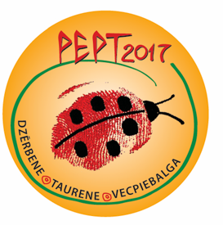
Pulkā eimu, pulkā teku 2017
Nacionālais sarīkojums

PROGRAMMA

5. maijs, sestdiena

11.00. Svētku atklāšana. PEPT 2017 labāko folkloras kopu un individuālo izpildītāju koncerts un festivāla dalībnieku rotaļu programma. Norises vieta: Vecpiebalga, Latvijas Etnogrāfiskā brīvdabas muzeja filiāle “Vēveri”, pagalms pie lielā šķūņa.

12.00 – 17.30. Radoša Interaktīvā taka “Zinu, zinu, tēva sētu” folkloras kopu dalībniekiem, dažādas meistardarbnīcas. Norises vieta: Norises vieta: Vecpiebalga, Latvijas Etnogrāfiskā brīvdabas muzeja filiāle “Vēveri”.

15.00 – 17.00. Dalībnieku koncerts, folkloras kopu individuālās programmas. Norises vieta: Norises vieta: Vecpiebalga, Latvijas Etnogrāfiskā brīvdabas muzeja filiāle “Vēveri”, pie vējdzirnavām.

18.00. PEPT 2017 folkloras konkursu uzvarētāju koncerts. Norises vietas: Dzērbenes baznīca, Vecpiebalgas baznīca, Taurenes kultūras nams.

20.00 – 21.30. Danči. Norises vieta: Taurenes estrāde.

20.30 – 22.00. Stāstu laiks. Norises vieta: Taurenes kultūras nams.

6. maijs, svētdiena

10.00 – 10.50. Muzikantu saspēle un radošās darbnīcas. Norises vieta: Dzērbenes Augstais kalns.

11.00 – 13.30. Novadu koncerts. Norises vieta: Dzērbenes Augstais kalns.

13.30 – 14.00. Svētku NOSLĒGUMS. Norises vieta: Dzērbenes Augstais kalns.

* Programmā ir iespējamas izmaiņas. Sekojiet līdzi aktuālajai informācijai www.visc.lv un PEPT sociālā medija Facebook.com profilā.
** Nelabvēlīgu laika apstākļu gadījumā programmā iespējamas izmaiņas.

